4. ROČNÍK – VLASTNÍ VOLBA
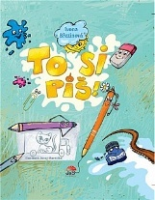 | Ivona Březinová: To si piš!*  Vítejte v pohádkovém světě plném snění, který si dokážeme vytvořit všude. Stačí mít po ruce cokoli k psaní či kreslení a papír! Jak říká tužka Babuška, nejmoudřejší ze všech psacích potřeb: „Bez nás tužek by se ztratily myšlenky. Zatoulaly by se a už by je nikdo nikdy nenašel. Proto jsem pyšná na to, že jsem tak malá a taky že jsem často tupá. Tupý člověk je hloupý, ale tupá tužka je moudrá. Tak to chodí, že svět lidí a svět tužek má mnohdy úplně opačná pravidla. Ale jeden bez druhého by nedokázal tolik, kolik dokážou společně. Když píšeš, je to jako když sníš.“
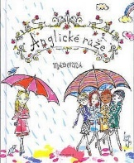 | Madonna Ciccone: Anglické růže*  Drobný příběh o závisti, přátelství a vzájemném pochopení. Příběh o čtyřech děvčatech - Anglických růžích. Nikola, Amy, Charlotta a Grace jsou nejlepší přítelkyně. Všechno dělají společně. Chodí do školy, hrají si se stejnými hračkami, tráví spolu volný čas. Do stejné školy chodí i krásná, ale osamělá dívka Binah. Anglické růže na ni žárlí proto, jak je dokonalá - pěkná, chytrá a milá. Všechno je ale úplně jinak. Poznají dívky pravdu, naučí se nezávidět a nestěžovat si? Příběh z pera americké zpěvačky a herečky, je doplněn zajímavými ilustracemi amerického výtvarníka a designéra J. Fulvimariho.
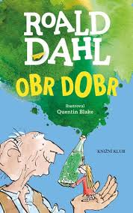 | Roald Dahl: Obr Dobr*  Zatímco zlobry, trolly a jinými příšerami se nejrůznější pohádkové příběhy jen hemží, hodného obra aby člověk pohledal. A právě takového potkala malá Sofie. Jejich společný příběh je opět plný kouzelné, originální fantazie, pro kterou Roalda Dahla milují děti po celém světě.
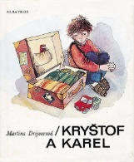 | Martina Drijverová: Kryštof a Karel  Novela vypráví příběh malého pražského školáka, který je poslán po černém kašli do ozdravovny na Šumavu, kde se sžívá s kolektivem dětí a nalézá opravdového přítele.
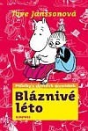 | Tove Jansson: Mumini (jakákoliv kniha ze série)*  "Mumini" je oblíbená knižní série pro děti i dospělé, napsaná švédskou autorkou Tove Jansson. Tato série vypráví příběhy Muminků, roztomilých bílých bytostí žijících v údolí Mumindolu, a jejich dobrodružstvích plných humoru, přátelství a magie. Jednou z nejoblíbenějších knih této série je "Bláznivé léto."  Tove Jansson ve svých příbězích dokáže skvěle kombinovat dobrodružství s nádechem filozofie a důležitými životními lekcemi. Příběhy Muminků oslovují čtenáře všech věkových kategorií a zanechávají v nich dojem důležitosti přátelství, lásky a tolerance.
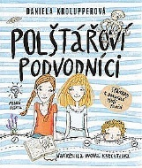 | Daniela Krolupperová: Polštářoví podvodníci  Leze vám učení krkem? S kouzelným polštářem vám do hlavy poleze samo! Stačí pod něj na noc položit jakoukoliv knihu (neomezené tloušťky!) a dobře se prospat. Ráno si budete do puntíku přesně pamatovat všechno, co v knize stojí. Když Tamara o prázdninách náhodou objeví na babiččině půdě kouzelný polštář, těší se, že ji čeká nejlepší školní rok v životě. Všechno běží podle plánu do chvíle, kdy se Tamara přihlásí do televizní vědomostní soutěže. Z Tamary je najednou věhlasné báječné děvče, které to parádně natřelo všem dospělým! Jenomže popularita rozjede kolotoč událostí, který Tamara nedokáže zastavit.
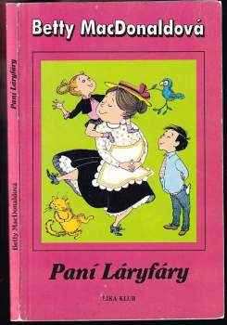 | Betty MacDonaldová: Paní Láryfáry*  Humoristický román, kde hlavní hrdinka paní Láryfáry řeší v šestadvaceti příbězích zákeřné dětské "choroby" tak, že ji všichni milují a stále se k ní vracejí.
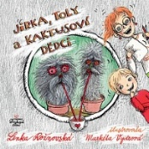 | Lenka Rožnovská: Jirka, Toly a kaktusoví dědci  Jsou prázdniny a školák Jirka se nudí. Naštěstí má slečnu na hlídání, studentku biologie Bertoldu, které se říká Toly. Je chytrá a zná mnoho zajímavého o přírodě, dokáže vymyslet báječné hry, uvařit palačinkovou flotilu či vynalézt past na chytání zlosynů. Když se k hrám přidají i mluvící kaktusy, dva ubrblaní dědci, které Toly sama vypěstovala, má Jirka o zábavu postaráno...
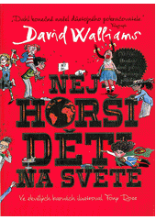 | David Walliams: Nejhorší děti na světě  Jste připravení setkat se s nejhoršími dětmi na světě? Seznamte se s pěti příšernými kluky a pěti hroznými holkami! Třeba s Žofkou, která stojí jen o jedno: válet se celý den na válendě a koukat na telku. Není divu, že se jí stane ta hrozná věc, o níž se tady snad ani nebudeme zmiňovat! Nebo se Slintou Samem slintajícím tak, že se na školním výletě dostane do strašného průšvihu! A nezapomeňte ani na Brečivou Bertu, ubulenou holku, která si příšerně vymýšlí! David Walliams tentokrát sepsal sbírku deseti báječně zlomyslných historek, ilustrace opět nakreslil geniální Tony Ross.

